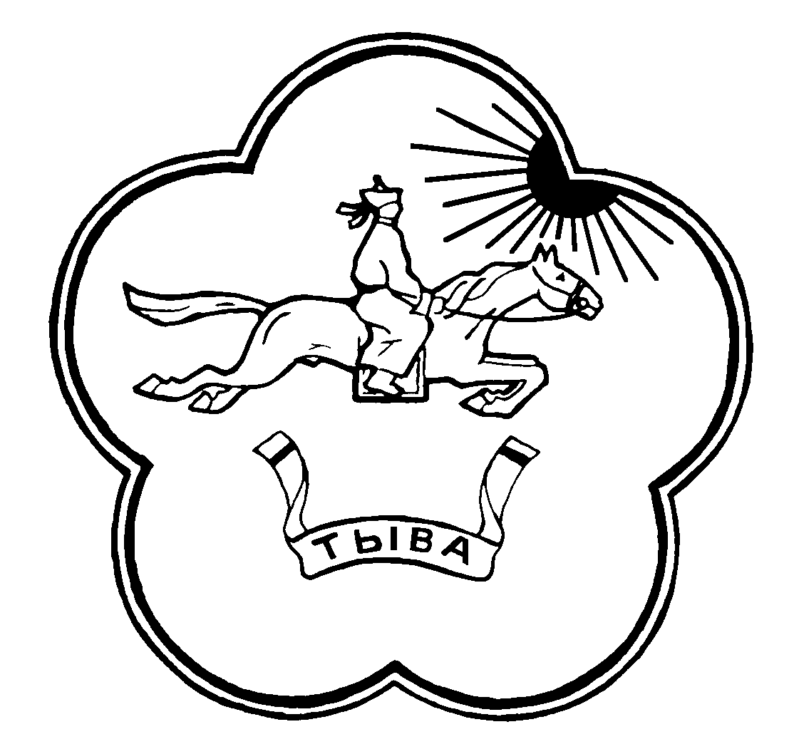

ТЫВА РЕСПУБЛИКАНЫН ТЕС-ХЕМ КОЖУУН ЧАГЫРГАЗЫНЫН
ДОКТААЛЫ

ПОСТАНОВЛЕНИЕ
АДМИНИСТРАЦИИ ТЕС-ХЕМСКОГО КОЖУУНА РЕСПУБЛИКИ ТЫВА
___________________________________________________________________________________
№__117 от « 06 » ноября 2018 г.
с. Самагалдай

Об утверждении отчета об исполнении
бюджета муниципального района
«Тес-Хемский кожуун Республики Тыва» за 9 месяцев 2018 года

В соответствии со статьей 264.2 Бюджетного кодекса Российской Федерации Администрация муниципального района «Тес-Хемский кожуун Республики Тыва» ПОСТАНОВЛЯЕТ:
- Утвердить прилагаемый Отчет об исполнении бюджета муниципального района «Тес-Хемский кожуун Республики Тыва» за 9 месяцев 2018 года.
- Направить Отчет об исполнении бюджета муниципального района «Тес-Хемский кожуун Республики Тыва» за 9 месяцев 2018 года в Хурал представителей муниципального района и в контрольный орган и назначить официальным представителем при рассмотрении данного вопроса Сарыг-оол О.В. – и.о. заместителя председателя по экономике, финансам и проектному управлению.

Председатель Администрации
Тес-Хемского кожууна Т.Самдан

